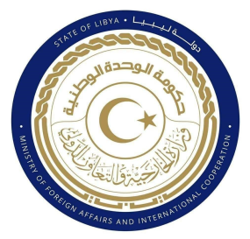
كلمة وفـد دولة ليبيا أمام الفريق العامل المعني بالاستعراض الدوري الشامل
خلال الدورة التاسعة والثلاثون الخاص باستعراض التقرير الوطني لجمهورية طاجيكستان يوم الخميس الموافق 04/11/2021
يلقيها السيد/ أكرم الشيباني – سكرتير ثان بالبعثة الدائمة لدولة ليبيا
ـــــــــــــــــــــــــــــــــــــــــــــــــــــــــــــــــــــــــــــــــــــــــــــــــــــــــــــــــــــــــــــــــــــــــ

شكرا السيدة الرئيسة،،،
يرحب وفد بلادي بوفد جمهورية طاجيكستان الموقر ، ويثمن على الجهود المبذولة في إعداد هذا التقرير المقدم خلال عملية الاستعراض، وعلى التقدم المحرز الذي حققته الحكومة في إطار تعزيز اوضاع حقوق الانسان واعتمادها للعديد من الخطط والاستراتيجيات الوطنية التي تسعى من خلالها تحسين تشريعاتها وتنفيذ العديد من التوصيات المقدمة من الهيئات واللجان الدولية.
وفي هذا السياق يوصي وفد بلادي بالاتي:-
- دعم الجهود المبذولة لتعزيز حقوق الاشخاص ذوي الاعاقة وضمان مشاركتهم في شتى المجالات الوطنية وعلى قدم المساواة مع الأشخاص الأخرين.
- مواصلة الحكومة جهودها بالقضاء على جميع اشكال وظواهر عمل الاطفال وحمايتهم ومنع تخلفهم عن فرص التوعية والتعليم في المدارس.
وفي الختام نتمنى لوفد طاجيكستان الموقر التوفيق والنجاح في هذا الاستعراض

شكرا السيدة الرئيسة

